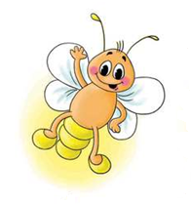

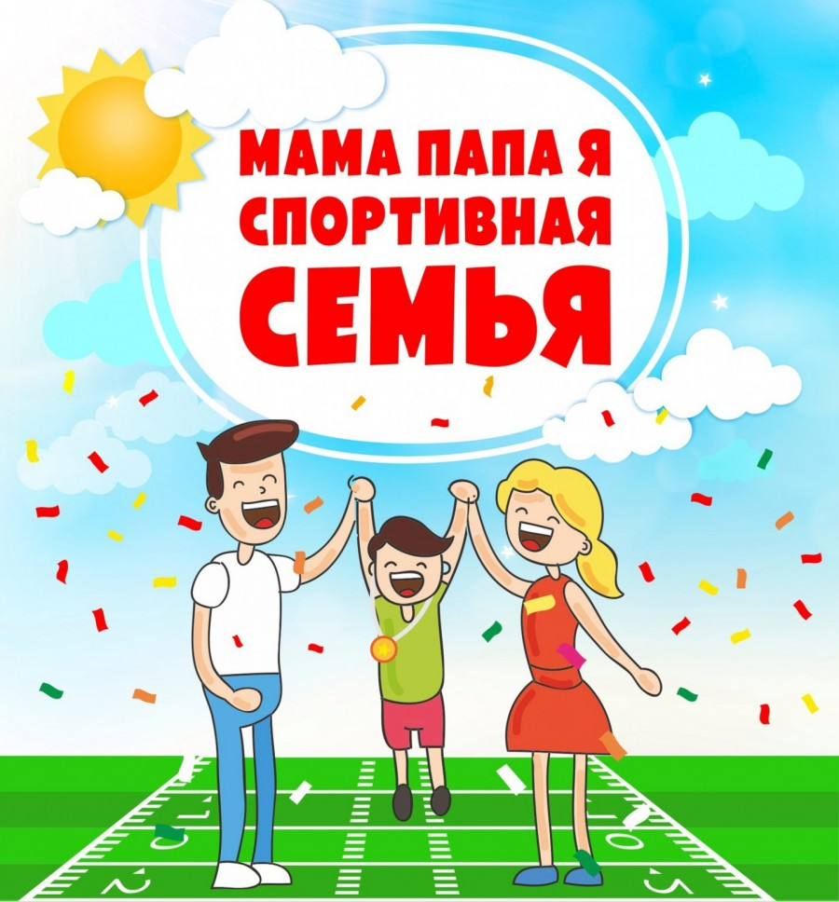

**МЕЖДУНАРОДНЫЙ ИНТЕЛЛЕКТУАЛЬНЫЙ**

**КОНКУРС «СВЕТЛЯЧОК»**

**«Мир спорта»**

6 - 7 лет

Фамилия, имя участника ___________________________________________

**Задание № 1. Реши примеры.**

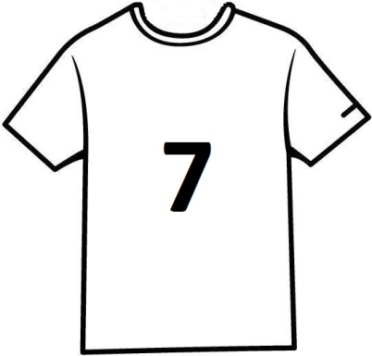 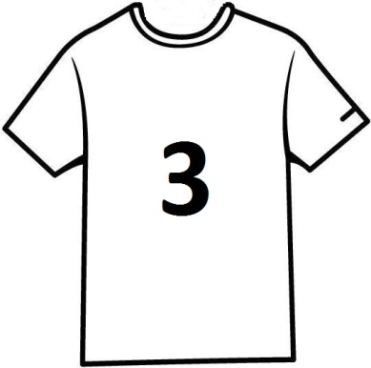 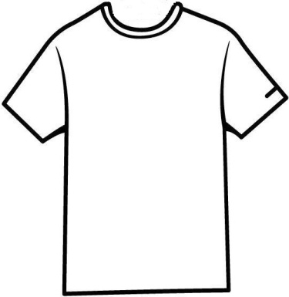

=

**-**

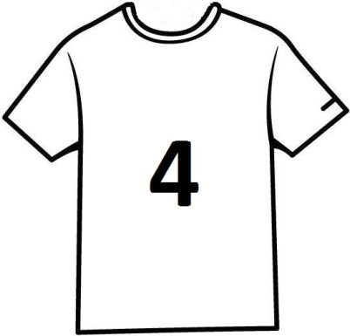 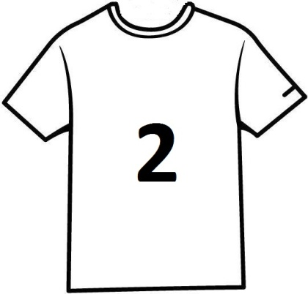 

=

**+**

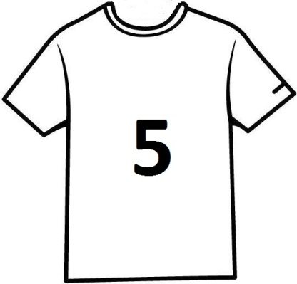  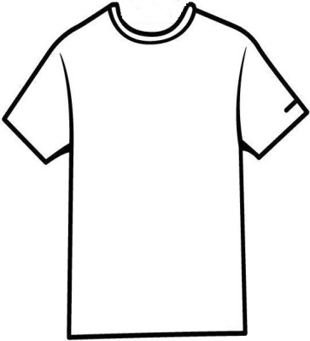

=

**-**

**Задание № 2. Реши задачу. Напиши или нарисуй отгадку.**



Два лыжника соревновались по прямой и по извилистой трассам.  
Первый лыжник проходил дистанцию не по прямой трассе.  
По какой дороге проходил дистанцию второй лыжник?

ПО ___________________________________

**Задание № 3. Раскрась олимпийские кольца по цветам:**

**1-синим, 2- жёлтым, 3-красным, 4-чёрным и 5-зелёным.**

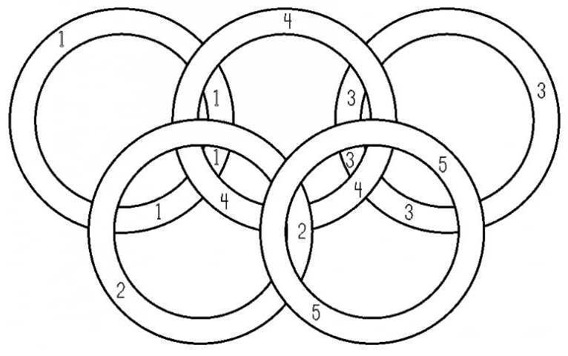



**Задание № 4. Пройди лабиринт от стрелочки**

**до звёздочки. Путь раскрась.**

**Задание № 5. Помоги мальчику найти мяч.**

**Путь раскрась.**

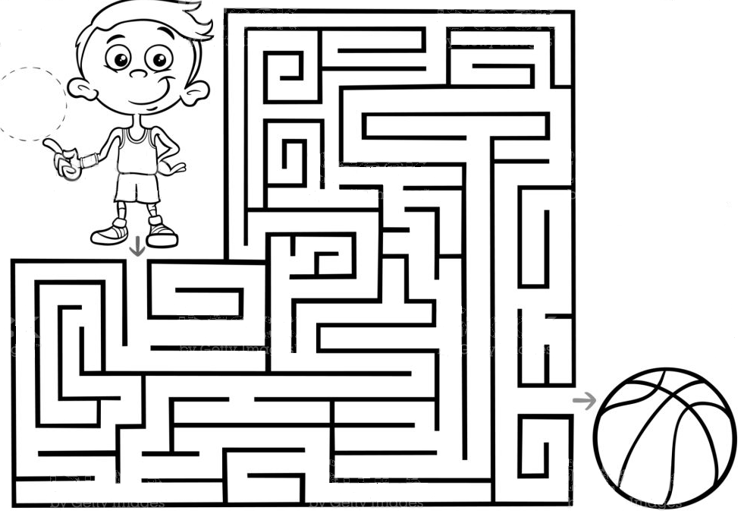

**Задание № 6. Составь список детей по алфавиту.**

1.___________________________

2.___________________________

3.___________________________

4.___________________________

5.___________________________

6.___________________________

7.___________________________

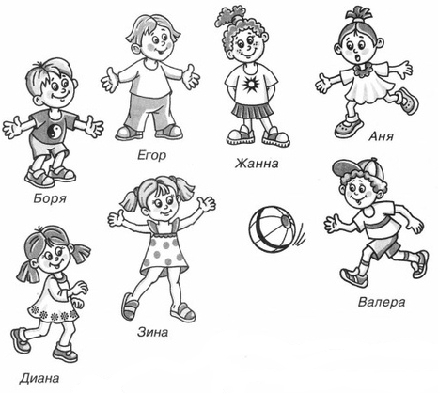

**Задание № 7. Кого больше? Лыжников или фигуристов? Раскрась тех, кого больше. Напиши, сколько спортсменов ты раскрасил.**

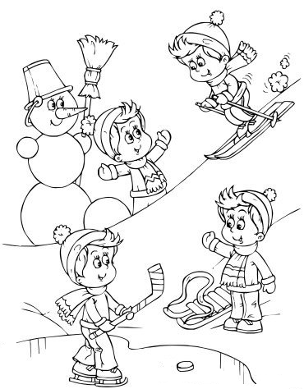

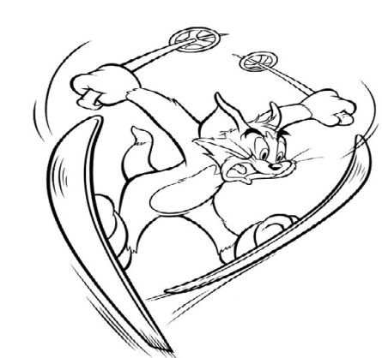

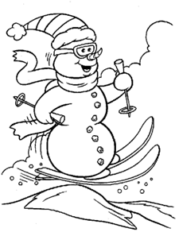

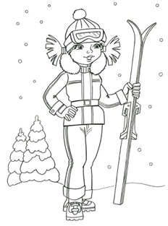

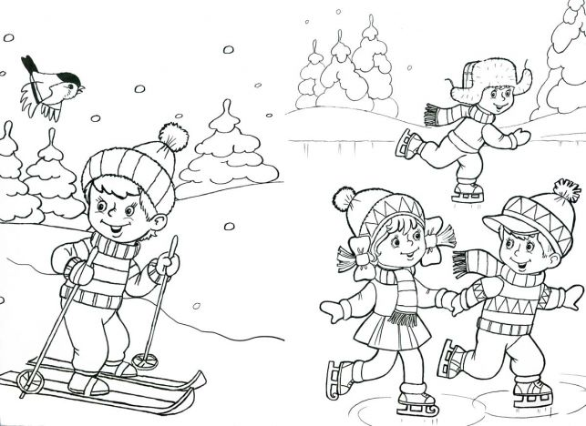

**Задание № 8. Найди и дорисуй 10 отличий.**

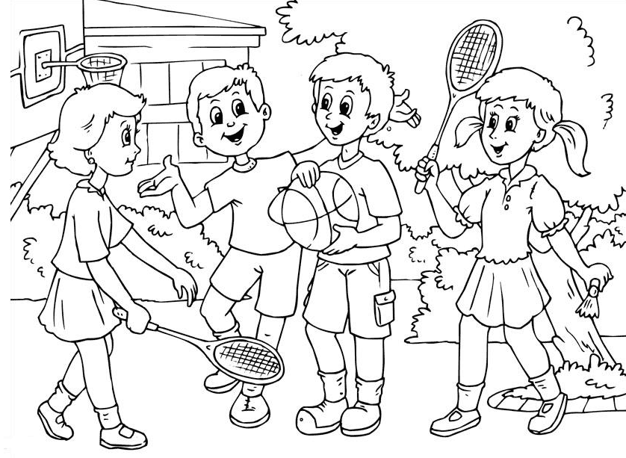

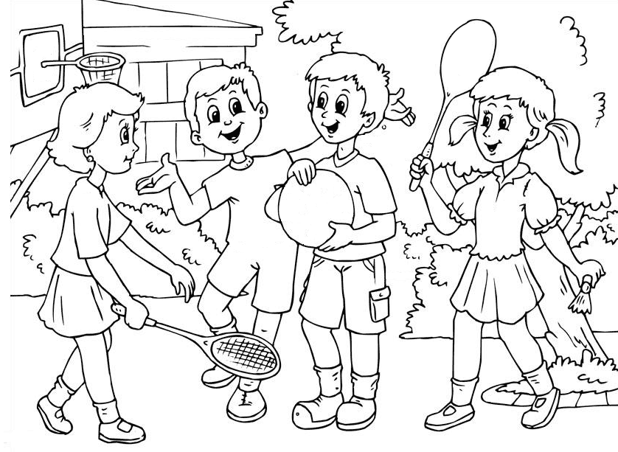

**Задание № 9. Отгадай загадки. Напиши или нарисуй отгадки.**

Вопрос не лёгкий у  меня, как это называют,  
Когда спортсмены на санях по жёлобу съезжают… _______________________________

Две полоски на снегу оставляют на бегу.  
Я лечу от них стрелой, а они опять за мной… ____________________________________

Каждый вечер я иду рисовать круги на льду.  
Только не карандашами, а блестящими…________________________________________

Трудно, что ни говори, мчать на скорости с горы!  
И препятствия стоят - там флажков есть целый ряд.  
Лыжнику пройти их надо, за победу ждёт награда,  
Хлынут поздравленья валом. Этот спорт зовётся … _______________________________

Про этот спорт я много слышал:  
Воздушный акробат на лыжах…________________________________________________

Очень трудно быть, не спорьте, самым метким в этом спорте.  
Просто мчаться по лыжне, то под силу даже мне.  
Сам попробуй бегать день, а потом попасть в мишень,  
Лежа навзничь, из винтовки. Тут нельзя без тренировки!  
А мишень тебе не слон. Спорт зовётся …________________________________________

На льду танцует фигурист, кружится, как осенний лист.  
Он исполняет пируэт, потом двойной тулуп… Ах, нет!  
Не в шубе он, легко одет и вот на льду теперь дуэт.  
Эх, хорошо катаются! Зал затаил дыхание.  
Вид спорта называется…______________________________________________________

Этот бег не марафон, на отрезки разделён.

Состязанье, знаю, это называют …______________________________________________

Здесь команда побеждает, если мячик не роняет.

Он летит с подачи метко не в ворота, через сетку.

И площадка, а не поле у спортсменов в … _______________________________________

В этом спорте игроки все ловки и высоки.

Любят в мячик поиграть и в кольцо его загнать.

Мячик звонко бьёт об пол, значит, это … ________________________________________

**Задание № 10. Отгадай загадку и напиши отгадку.**

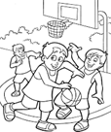

В баскетбольной команде: Саша, Миша и Дима.

Саша выше Миши, Миша выше Димы.  
Кто из мальчиков самый высокий? _________________

а кто самый низкий? _________________

**Задание № 11. Реши кроссворд.**

**1. 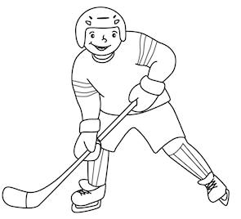 2. 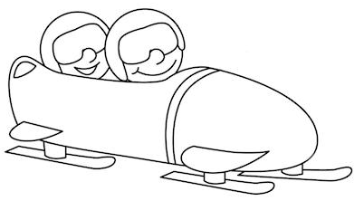 3. 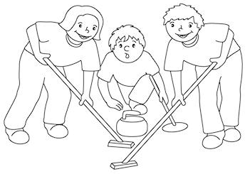4**. 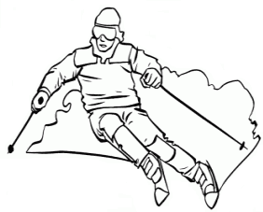

**5. 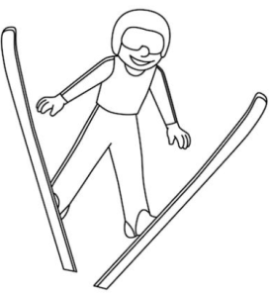6. 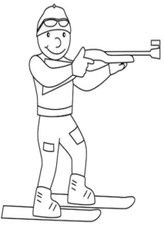7.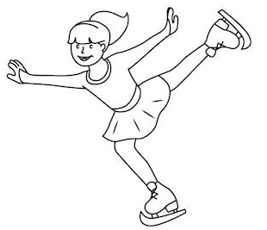8. 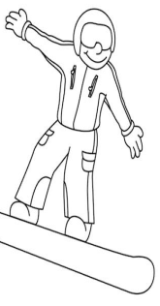 9.** 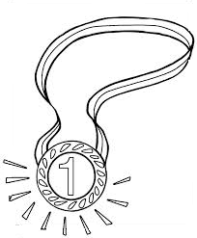

|  |  |  |  |  |  |  |  |  |  |  |
| --- | --- | --- | --- | --- | --- | --- | --- | --- | --- | --- |
|  |  |  |  | **1.** | **О** |  |  |  | | **Й** |
|  | **2.Б** | **О** |  |  | **Л** |  |  |
|  | **3.** |  | **Р** |  | **И** |  | **Г** |
| **4.С** |  | **А** |  |  | **М** |
|  |  |  |  |  | **П** | **Р** |  | **Ж** | |  |  |
|  |  |  |  | **6.** | **И** |  | **Т** |  | |  |  |
|  |  |  |  | **7.** | **А** |  | **А** | **Н** | |  |  |
| **8.С** | **Н** |  |  | **Б** |  | **Р** | **Д**  C:\Users\Admin\Desktop\BALTRODNIK\SVETLIAK.png |
|  |  |  |  | **9.** | **Е** |  | **А** |  | **Ь** | |